BURMISTRZ
MIASTA I GMINY W GOŁAŃCZY
Zarządzenie Nr 11/2005
Burmistrza Miasta i Gminy Gołańcz z dnia 19 maja 2005 r. w sprawie przekazania w zarząd
mienia gminy.
Na podstawie art. 30 ust.2 pkt.3 ustawy z dnia 8 marca 1990 r. o samorządzie gminnym (Dz.U Nr. 142 poz. 15 91 z 2001 r. z poźn. zmianami)
Zarządzam co następuje:
§1
Z dniem 20 maja 2005 r. przekazuję w zarząd na czas nie oznaczony Zakładowi Gospodarki
Komunalnej i Mieszkaniowej w Gołańczy następujące składniki mienia komunalnego :
- nieruchomość zabudowaną położoną w miejscowości Chawłodno - działka nr. 177 o powierzchni 0,1862 ha.
§2
Zarządzający ma prawo korzystania z nieruchomości oddanej w zarząd a w szczególności do :
- korzystania z nieruchomości w celu prowadzenia działalności należącej do zakresu
jego działania
- przebudowy lub modernizacji obiektu budowlanego na nieruchomości zgodnie z
przepisami prawa budowlanego za zgodą organu nadzorującego
- oddania za zgodą organu nadzorującego nieruchomości lub jej części w najem,
dzierżawę lub użyczenie w drodze umowy zawartej na określony czas z
równoczesnym zawiadomieniem właściwego organu -jeżeli umowa zawierana jest na
okres do 3 lat, lub za zgodą właściwego organu -jeżeli umowa zawierana jest na
okres powyżej 3 lat.
§3
Wykonanie zarządzenia powierza się Kierownikowi Zakładu Gospodarki Komunalnej i Mieszkaniowej w Gołańczy.
§4
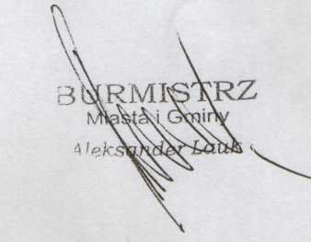
Zarządzenie wchodzi w życie z dniem podpisania.
Gołańcz, 2005.05.19

